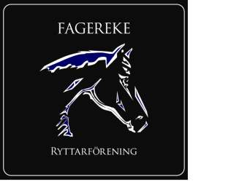
Så skyddar vi dina personuppgifter.
Vi har uppdaterat vår personuppgiftspolicy
Din personliga integritet och vår hantering av dina personuppgifter är viktig för oss. Den 25 maj 2018 börjar GDPR (General Data Protection Regulation) att gälla i Sverige och resten av EU.
För att du ska känna dig trygg med hur vi i Fagereke RF behandlar dina uppgifter vill vi berätta för dig vad som gäller. Vi har uppdaterat personuppgiftpolicyn för att säkerställa att du vet hur Fagereke RF använder dina personuppgifter.
Här kommer lite information som du kan läsa om i våra uppdaterade policyer:
- Varför vi behandlar personuppgifter
- Vi har förtydligat hur vi hanterar dina personuppgifter
- Juridiska rättigheter för behandling av personuppgifter
- Användarrättigheter gällande dataskydd och hur man utövar dem
- Hur du kontaktar Fagereke RF personuppgiftsombud
Hälsningar från oss på Fagereke RF
Läs mer om policyn här
http://fagereke.se/wp-content/uploads/2018/05/Integritetspolicy-1.docx

Fagereke RF
C/o Fabiola Jansson
Stengatan 12B
572 31 Oskarhamn
070-333 08 16

